2020年第四次全校58个校园网网络导航单位（26个职能部门、17个教学单位、15个科研等其他部门或机构）2020年9月26日——2020年12月4日网站建设情况
党委宣传部根据上级通知精神和学校《绩效考核指标及评分办法》，于2020年12月4日统一检查了全校58个校园网网络导航单位（26个职能部门、17个教学单位、15个科研等其他部门或机构）2020年9月26日——2020年12月4日网站建设情况。现将其中出现的主要问题（少数单位没按要求设置相关栏目、部分单位设置的栏目没有内容、信息更新慢等）通报到如下附件，请各单位相关宣传和管理工作人员认真做好整改工作。

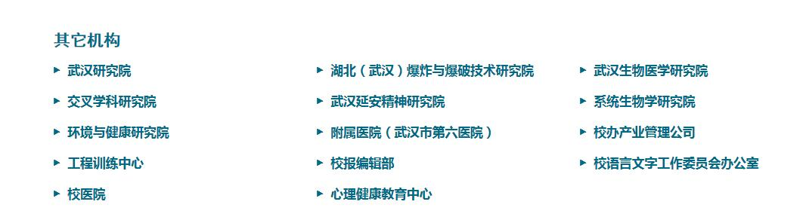

武汉研究院：

“首页-科学研究-科研管理-江汉大学武汉研究院-武汉研究院论坛”长期未更新
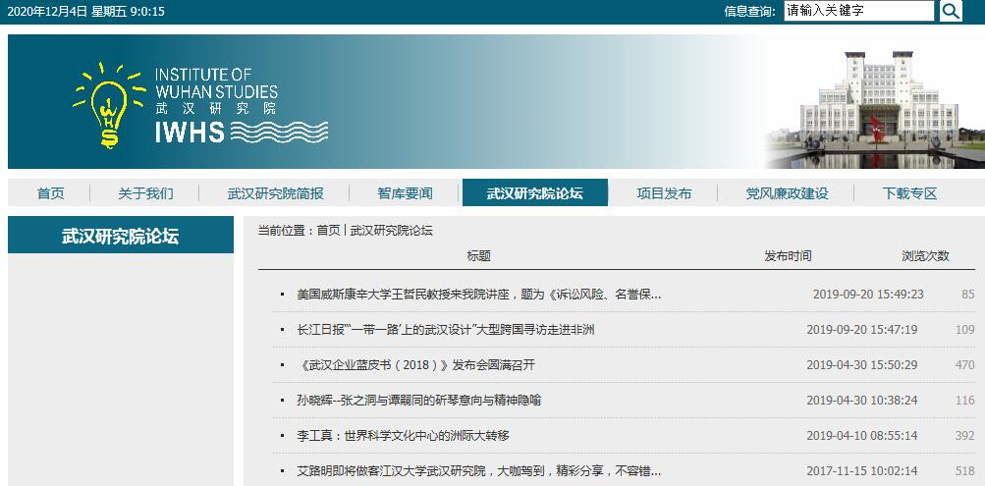
湖北(武汉)爆炸与爆破技术研究院：

“首页-科学研究-科研管理-湖北(武汉)爆炸与爆破技术研究院-党群之窗”是空项

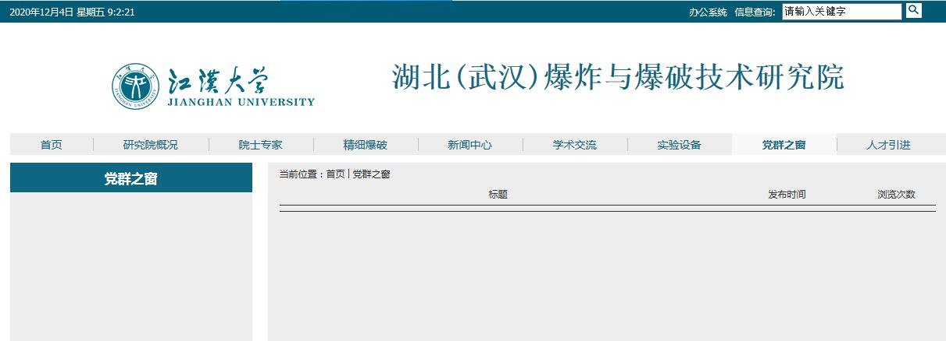

武汉生物医学研究院：

“首页-科学研究-科研管理-江汉大学武汉生物医学研究院-交流合作”是空项
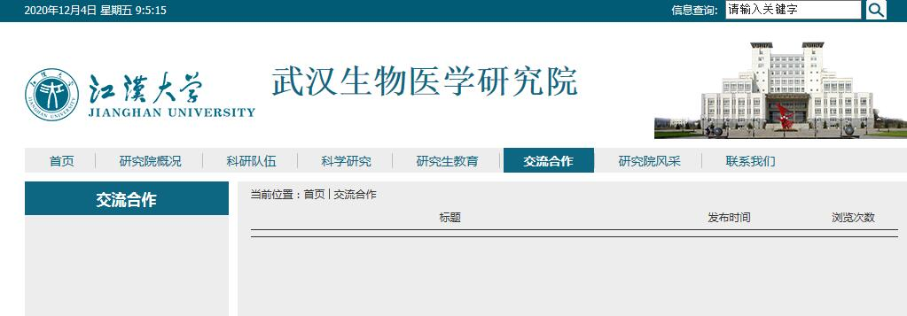

交叉学科研究院：

“首页-科学研究-科研管理-江汉大学交叉学科研究院-党建工作” 长期未更新
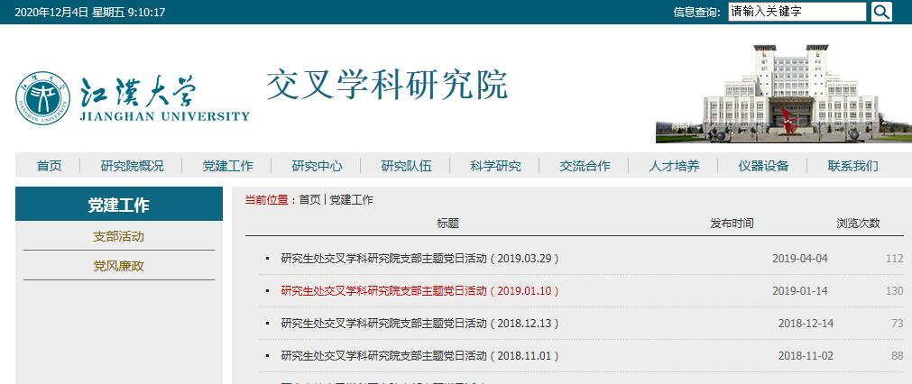

武汉延安精神研究院：
（暂停）

系统生物学研究院：
“首页-学校概况-机构设置-系统生物学研究院-科学研究-文明建设” 长时间未更新
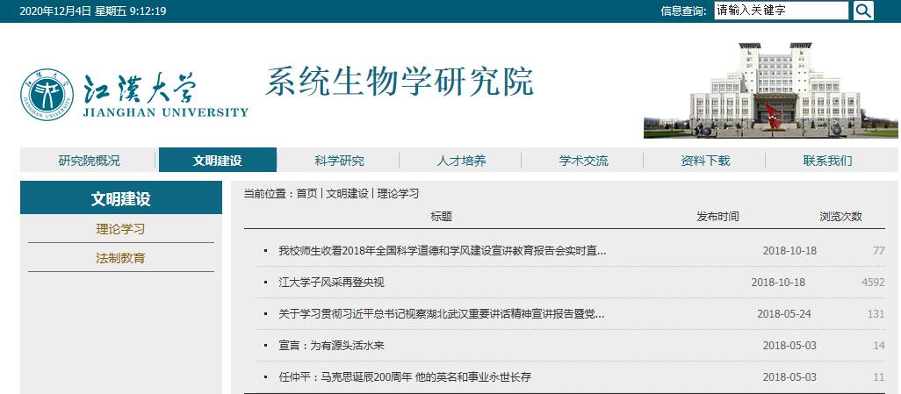

环境与健康研究院：

“首页-科学研究-科研管理-江汉大学环境与健康研究院-学术活动”长期未更新
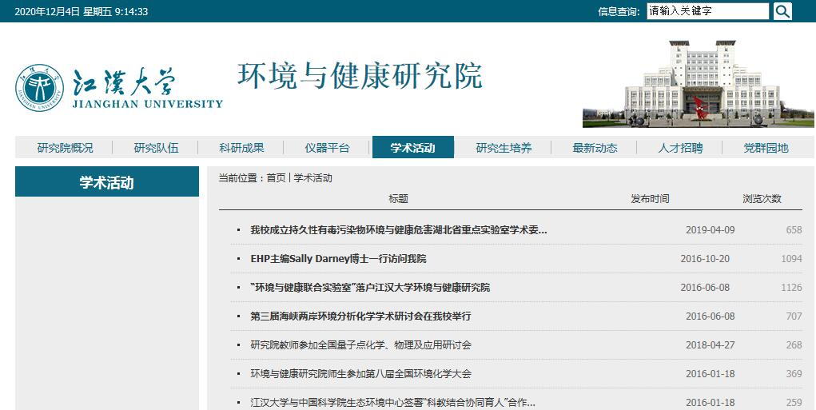

附属医院（武汉市第六医院）：
“首页-科学研究-科研管理-附属医院（武汉市第六医院）-文明创建-法制教育”长时间未更新
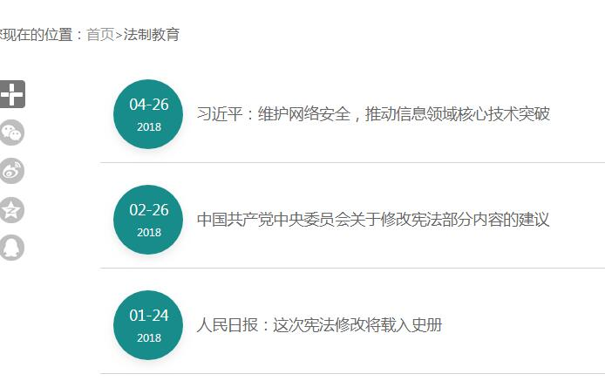

校办产业管理公司：

“首页-科学研究-科研管理-校办产业管理公司-文明建设”长时间未更新

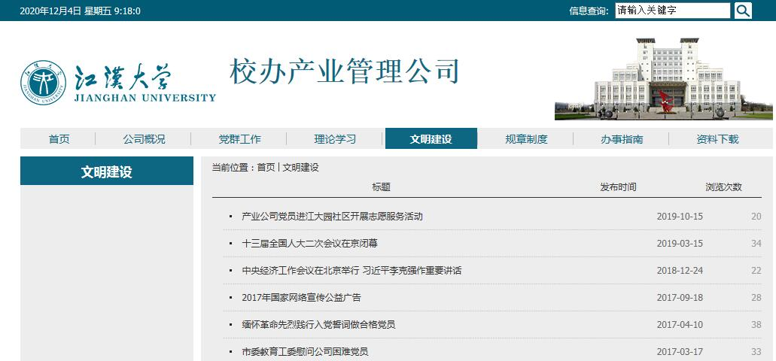

工程训练中心：
（暂停）
校报编辑部：
“首页-科学研究-科研管理-新闻网-江大论坛”10、11月未更新

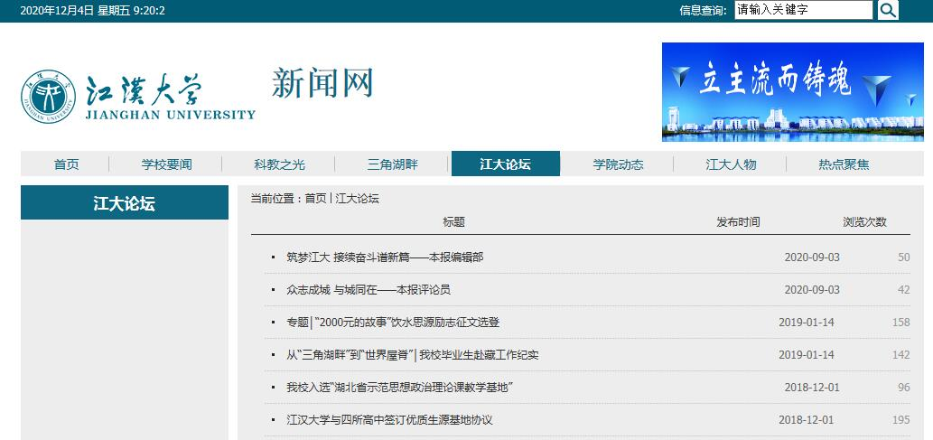

校语言文字工作委员会办公室：
“首页-科学研究-科研管理-校语言文字工作委员会办公室-政策法规”长期未更新
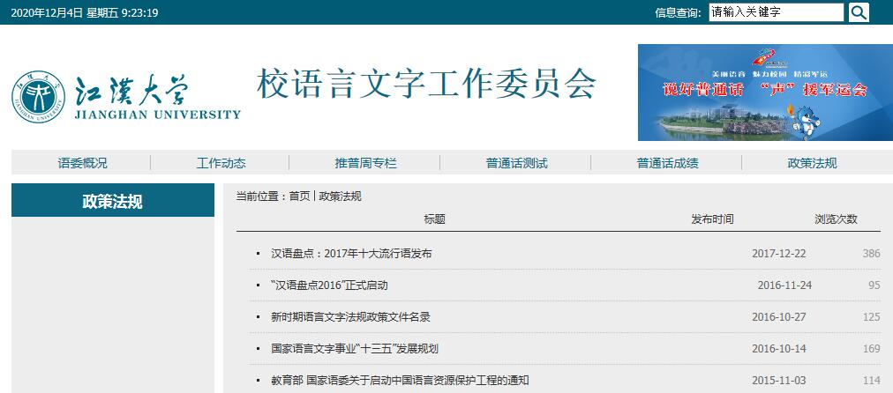

校医院：
“首页-科学研究-科研管理-校医院-法治教育” 7-12月未更新
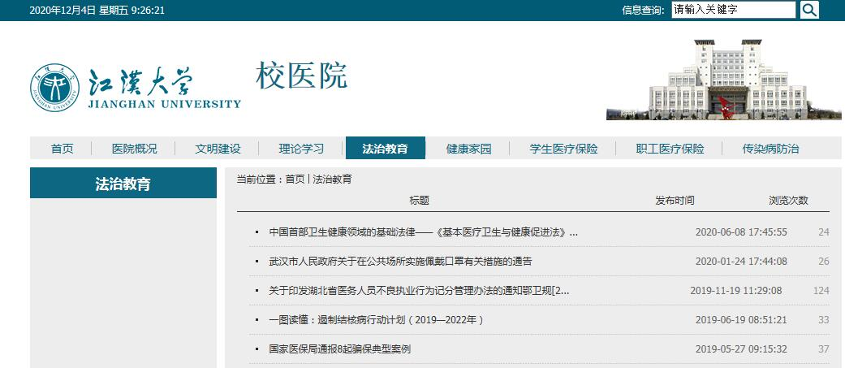

心理健康教育中心：
“首页-网络导航-心理健康教育-糖果心理团队”长期未更新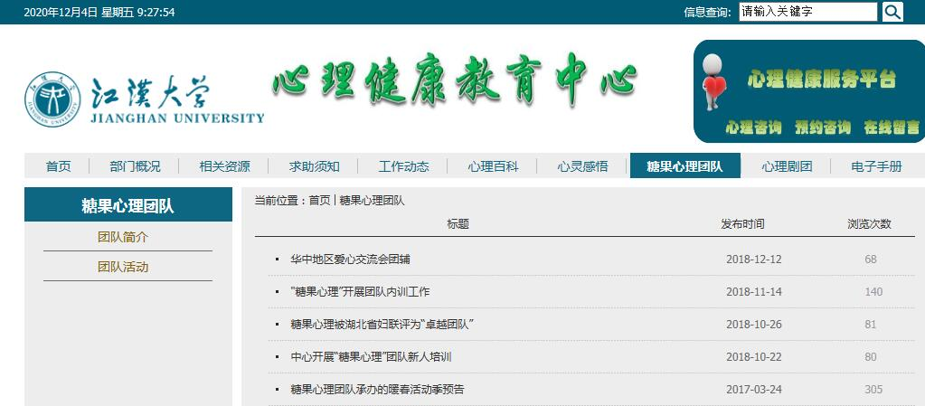

江汉大学培训中心：
“首页-科学研究-科研管理-江汉大学培训中心-新闻动态”8-12月未更新
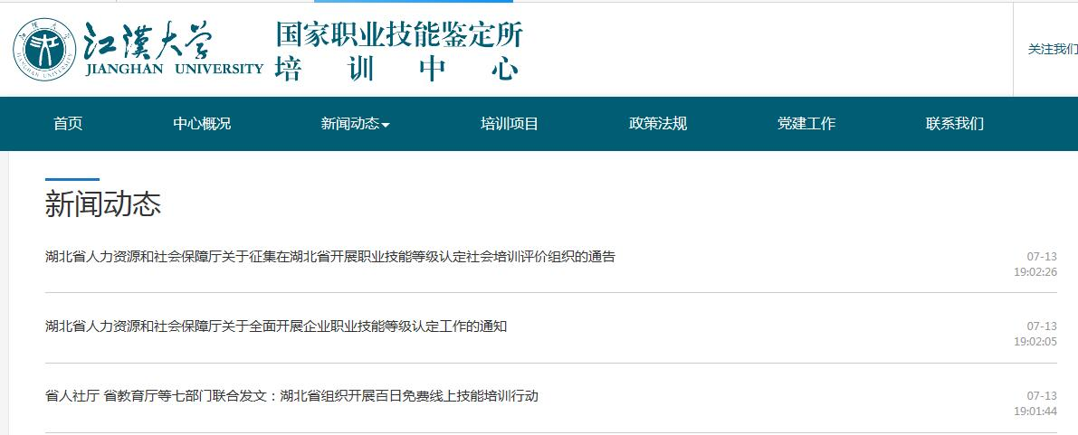
培训项目栏目有外链，请谨慎处理。

